臺英青年交流計畫贊助證明申請表
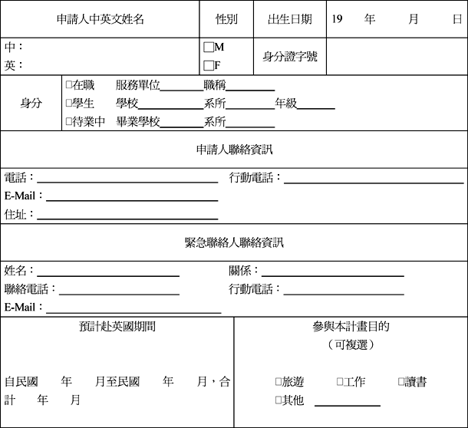

切結書
本人○○○（身分證字號：○○○）已詳閱並承諾遵守「行政院青年輔導委員會核發2012年臺英青年交流計畫贊助證明作業規定」，保證提供之所有個人資料皆屬實。倘本人有違反該作業規定或提供不實資料之情事，同意被永久取消贊助證明申請資格並承擔相關法律責任，絕無異議。

簽名：

中華民國 年 月 日

